ICS 65.020.30
B 43

DB3302
宁波市地方标准规范
DB 3302/T XXXXX—XXXX

猪低温精液生产与保存技术规范

XXXX - XX - XX发布
XXXX - XX - XX实施
宁波市质量技术监督局 发布

前 言
本标准根据GB/T 1.1-2009给出的规则起草。
本标准由宁波市鄞州区农林局提出。
本标准由宁波市畜牧标准化技术委员会归口。
本标准起草单位：浙江爱卡畜牧科技有限公司、宁波市鄞州区畜牧兽医站、宁波市畜牧兽医局。
本标准主要起草人： 孙时军、李俊婷、陈景葳、周浩、王亚琴、项益锋、严竞天、罗松。

猪低温精液生产与保存技术规范
- 范围
本标准规定了猪低温精液的品质要求、精液品质检查、稀释液配制、精液稀释、低温保存运输、复温和输精等各环节的技术要点。
本标准适用于猪低温精液的生产及保存。
- 规范性引用文件
下列文件对于本文件的应用是必不可少的。凡是注日期的引用文件，仅所注日期的版本适用于本文件。凡是不注日期的引用文件，其最新版本（包括所有的修改单）适用于本文件。
GB 23238-2009 种猪常温精液
NY/T 636-2002 猪人工授精技术规程
- 术语和定义
以下术语和定义适用于本标准。

原精液
未经稀释处理的精液

低温精液
经稀释处理后在2℃～4℃环境中保存且具有正常受精能力的猪精液。

精子活力
在37℃下呈直线前进运动的精子占总精子数的百分率。

精子密度
单位体积精液中的精子数。

畸形精子
包括巨型精子、短小精子、双头或双尾精子以及顶体膨胀或脱落、精子头部残缺或与尾部分离、尾部变曲。

精子畸形率
畸形精子占总精子数的百分率。

剂量
每头次输精量，80 mL～100mL。
- 品质要求
  - 原精液
符合GB 23238-2009要求。
  - 低温精液
    - 外观
乳白色或浅灰色，无杂质。
    - 精子活力
≥60%。
    - 每剂量中直线运动精子数
≥20亿个。
    - 精子畸形率
≤15%。
    - 有效期
≤120h。
  - 精液品质检查
    - 精液量
以电子天平称量，按mL/g计量精液容积。
    - 颜色
用目测法，正常的精液是乳白色或浅灰白。如颜色异常，则废弃。
    - 气味
用鼻子嗅闻，应略带腥味。
    - pH值
用pH试纸测定pH值，用滴管吸取一滴精液滴在试纸上，1min后与标准比色板对比，确定pH值；也可用pH计测量。正常范围7.0-7.8。
    - 精子活力
按照GB 23238-2009规定检查精子活力。
    - 精子密度
用血细胞计数板进行计数或精液密度仪测定。
    - 精子畸形率
按照GB 23238-2009规定方法检查精子畸形率。对初配公猪的最初几次射精进行形态检查，以后每个月检查一次。
  - 精液品质检查结果记录
记录内容见表A.1。
- 稀释液配制和精液稀释
  - 稀释液配制
    - 配制稀释液的药品选用分析纯试剂，对含有结晶水的试剂按摩尔浓度进行换算（如含水葡萄糖和无水葡萄糖）。
    - 按猪精液低温保存稀释液配方，准确称量药品，将称量好的药品溶于定量的双蒸水中，用搅拌器助其溶解。配方见表B.1。
    - 液态状稀释液冰箱2℃～4℃保存，不得超过24h，超过有效贮存期的稀释液应废弃。
  - 精液稀释
    - 精液采集后应在15min内完成稀释。
    - 稀释液与精液温差不超过1℃，以精液温度为标准来调节稀释液的温度。
    - 稀释时，尽量减少精液的转移，将稀释液沿杯(瓶)壁缓慢加入到精液中，然后用消毒玻璃棒缓慢搅拌，使之混合均匀。静置1min后再将余下的稀释液沿壁缓慢加入。
    - 稀释倍数的确定：按每个输精剂量含40亿个总精子，输精量为80mL确定稀释倍数。作高倍稀释时，应先进行低倍稀释（1：1～1：2）。
    - 稀释后静置5min再作一次精子活力检查，稀释后精子活力≥60%即可进行分装与保存。
- 精液的低温保存和运输
  - 精液分装后在贮精瓶（袋）上贴好标签，应封口严密，防止渗水，并注明公猪的品种、耳号、采精日期（月、日、时）及有关说明。
  - 预置泡沫箱，加适量与精液等温的温水，精液瓶（袋）应完全没入水中，又不漂浮晃荡。
  - 用保温毯将泡沫箱完全包裹，放入2℃～4℃冷库。
  - 待箱内精液温度降至2℃～4℃后，每12h 180°反转精液瓶（袋）一次，此项动作在冷库内完成。
  - 每天检查精液温度并进行记录。
  - 精液的运输保存温度为2℃～4℃，保证温度恒定，并避免精液的震荡。
- 复温
  - 从保存箱中取出低温精液，直接投入37℃恒温水浴锅中，停留30min。每5min 180°反转精液瓶（袋）一次。
  - 从水浴锅中取出精液瓶（袋），轻轻摇晃，避免沉淀，输精前再进行一次活力检查，精子活力≥60%方可进行输精。
- 输精
根据NY/T 636-2002进行输精操作,并进行记录，记录内容见表C.1。

- （资料性附录）
公猪精液品质检查登记表
  - 公猪精液品质检查登记表
采精日期 | 公猪耳号 | 采精员 | 采精量/g | 颜色 | 气味 | pH | 活力 | 精子密度/(亿/mL) | 畸形精子率/% | 稀释后总量/mL | 稀释液量/mL | 分装头份数 | 其他 | 实验员

- （规范性附录）
推荐猪精液低温保存稀释液配方表
  - 推荐猪精液低温保存稀释液配方表
成分 | 添加量 | 单位
D-葡萄糖 | 11.5 | g/L
柠檬酸三钠 | 11.65 | g/L
EDTA钠盐 | 2.35 | g/L
碳酸氢钠 | 1.75 | g/L
青霉素钠 | 0.60 | g/L
硫酸链霉素 | 1.00 | g/L
聚乙烯醇（PVP,TypeⅡ） | 1.00 | g/L
三羧甲基氨基甲烷（Tris） | 5.50 | g/L
柠檬酸 | 4.10 | g/L
半胱氨酸 | 0.07 | g/L
牛血清白蛋白 | 1.00 | g/L
低温保护剂 | 10 | mL/L

- （规范性附录）
母猪输精记录表
  - 母猪输精记录表
母猪耳号 | 胎次 | 发情日期 | 第一次输精 |  |  |  | 第二次输精 |  |  |  | 第三次输精 |  |  |  | 预产期 | 输精员
母猪耳号 | 胎次 | 发情日期 | 公猪耳号 | 输精时间 | 站立反应 | 倒流精液 | 公猪耳号 | 输精时间 | 站立反应 | 倒流精液 | 公猪耳号 | 输精时间 | 站立反应 | 倒流精液 | 预产期 | 输精员

- （规范性附录）
猪精液低温保存模式图
采精
精液品质检查
精液分装、保存及运输
稀释液配制与精液稀释
精液复温与输精
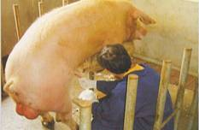 | 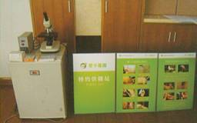 | 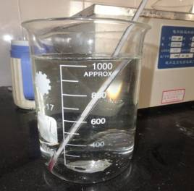  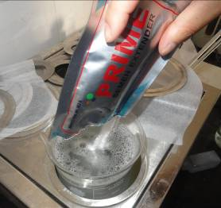 | 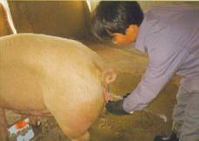  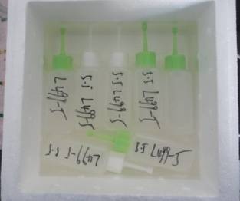
1、准备好内装一次性食品袋及滤纸的37℃保温杯，并戴好双层手套；  2、清洁公猪腹部，引导其爬跨假台畜，并挤出包皮积液，待公猪伸出阴茎，脱去外层手套，将公猪阴茎龟头导入空拳，然后紧握螺旋状龟头，并顺其向前冲力将阴茎拉出；  3、弃去公猪最初射出的清亮液体部分，并迅速擦去粘在龟头上的胶状物和清亮液体，收集乳白色的精液。 | 1、精液量：以电子天平称量，按mL/g计量精液容积；  2、颜色及气味：用目测法，正常的精液是乳白色或浅灰白，如颜色异常，则废弃；用鼻子嗅闻，应略带腥味；  3、pH值：用pH试纸测定pH值，用滴管吸取一滴精液滴在试纸上，1min后与标准比色板对比，确定pH值，也可用pH计测量；  4、精子活力：按照GB23238规定检查精子活力；  5、精子密度：用血细胞计数板进行计数或精液密度仪测定；  6、精子畸形率：按照GB23238-2009规定方法检查精子畸形率，对初配公猪的最初几次射精进行形态检查，以后每个月检查一次。 | 1、配制稀释液的药品选用分析纯试剂，对含有结晶水的试剂按摩尔浓度进行换算（如含水葡萄糖和无水葡萄糖）；  2、按猪精液低温保存稀释液配方，准确称量药品，将称量好的药品溶于定量的双蒸水中，用搅拌器助其溶解；  3、液态状稀释液冰箱2-4℃保存，不得超过24h，超过有效贮存期的稀释液应废弃；  4、精液采集后应在15min内完成稀释；  5、稀释液与精液温差不超过1℃，以精液温度为标准来调节稀释液的温度；  6、稀释时，尽量减少精液的转移，将稀释液沿杯(瓶)壁缓慢加入到精液中，然后用消毒玻璃棒缓慢搅拌，使之混合均匀，静置1min后再将余下的稀释液沿壁缓慢加入。  4、稀释倍数的确定：按每个输精剂量含40亿个总精子，输精量为80mL确定稀释倍数。作高倍稀释时，应先进行低倍稀释（1：1～1：2）；  5、稀释后静置5min再作一次精子活力检查，稀释后活力≥60%即可进行分装与保存。 | 1、精液分装后在贮精瓶（袋）上贴好标签，应封口严密，防止渗水，并注明公猪的品种、耳号、采精日期（月、日、时）及有关说明；  2、预置泡沫箱，加适量与精液等温的温水，精液瓶（袋）应完全没入水中，又不漂浮晃荡；用保温毯将泡沫箱完全包裹，放入2～4℃冷库；  3、待箱内精液温度降至2～4℃后，每12h 180°反转精液瓶（袋）一次，此项动作在冷库内完成；  4、每天检查精液温度并进行记录；  5、精液的运输保存温度为2℃～4℃，保证温度恒定，并避免精液的震荡。 | 1、从保存箱中取出低温精液，直接投入37℃恒温水浴锅中，停留30min，每5min 180°反转精液瓶（袋）一次；  2、从水浴锅中取出精液瓶（袋），轻轻摇晃，避免沉淀，输精前再进行一次活力检查，精子活力≥60%方可进行输精；  3、根据NY/T 636-2002进行输精操作，并进行记录。

